**ВСТУП**

**sdfssdfs**

Починаючи з 80х років XXст. бурхливого розвитку зазнала галузь інформаційних технологій. З кожним роком з’являються нові рішення для найрізноманітніших задач у всіх галузях нашого життя, починаючи з найпростіших систем, закінчуючи програмним забезпеченням, яке створене для проведення важливих транзакцій в банківській сфері, керування обладнанням на атомних електростанціях та виконання складних задач в медицині, від яких залежить здоров’я та життя людей.

Незалежно від рівня кваліфікації спеціалістів, які розробляють дані системи, досконалості технологій, застосованих у цьому процесі, в кожному кінцевому продукті можна знайти недоліки. У програмному забезпеченні, яке не буде оперувати з життєво важливими даними, дрібними помилками можна знехтувати, а в складних додатках, як наприклад, системах, які будуть застосовуватись у найскладнішому медичному обладнанні, ціна найдрібнішої помилки може виявитись занадто великою.

Актуальність теми полягає в тому, що на сьогодні гостро постає проблема забезпечення якості додатків, а особливо аспектів пов’язаних з безпекою розроблених систем, адже при взаємодії з мережою Інтернет вони можуть бути атаковані багатьма способами. При неналежній якості програмного забезпечення вони можуть призвести до великих збитків.

Об’єктом дослідження є

Предметом дослідження є

У першому розділі розлянуто

Другий розділ присвячений

У третьому розділі розглянуті

У четвертому розділі представлені результати експериментального дослідження

1. **Стандарти та вимоги до програмного забезпечення**
   1. **Якість програмного забезпечення**

Якість програмого забезпечення це абстрактне поняття. Її присутність не завжди легко помітити, але відсутність помічається відразу.

Згідно до міжнародного стандарту ISO 9126[1] якість програмного додатку можна описати, як спроможність програмного продукту при заданих умовах відповідати встановленим та очікуваним вимогам зацікавлених сторін.

При розгляді якості програмного забезпечення з точки зору того ж стандарту ISO 9126 [1-4] можна виділити поняття внутрішньої якості, яка пов’язана з характеристиками ПЗ самого по собі, без урахування його поведінки, зовнішньої якості, що характеризує ПЗ з точки зору його поведінки, та якості ПЗ при використанні в різних умовах – та якість, яку відчуває користувач за конкретних сценаріїв роботи ПЗ. Для всіх цих поглядів на якість було введено метрики, які дозволяють оцінити його. Також при розробці якісного ПЗ важливою є якість технологічних процесів його розробки. Відношення між цими складовими якості по схемі, прийнятій в ISO 9126, показано на Рис. 1.1.

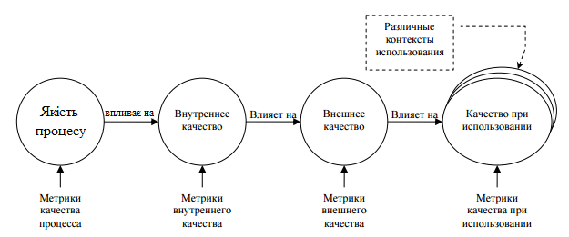

Рисунок 1.1- Основні аспекти якості згідно з ISO 9126.

Стандарт ISO 9126 використовує для опису внутрішньої та зовнішньої якості ПЗ багаторівневу модель. На верхньому рівні виділено 6 основних характеристик якості ПЗ. Кожна характеристика описана за допомогою атрибутів, що до неї входять. У кожного атрибута є набір метрик, що дозволяє оцінити цей атрибут. На Рис. 1.2 наведено набір характеристик та атрибутів , визначених в ISO 9126.

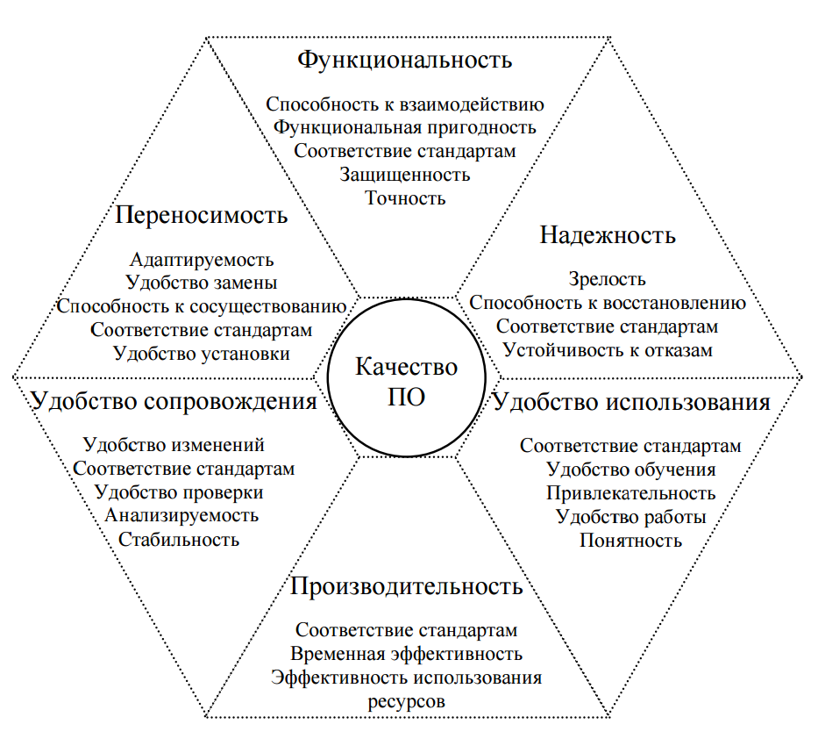

Рисунок 1.2. Характеристики та атрибути якості ПЗ відповідно до ISO 9126

Нижче приведено визначеня цих характеристик та атрибутів по стандарту ISO 9126:2001.

* + Функциональность (functionality). Способность ПО в определенных условиях решать задачи, нужные пользователям. Определяет, что именно делает ПО, какие задачи оно решает
    - Функциональная пригодность (suitability). Способность решать нужный набор задач.
    - Точность (accuracy). Способность выдавать нужные результаты.
    - Способность к взаимодействию (interoperability). Способность взаимодействовать с нужным набором других систем.
    - Соответствие стандартам и правилам (compliance). Соответствие ПО имеющимся индустриальным стандартам, нормативным и законодательным актам, другим регулирующим нормам.
    - Защищенность (security). Способность предотвращать неавторизированный, т.е. без указания лица, пытающегося его осуществить, и не разрешенный доступ к данным и программам.
  + Надежность (reliability). Способность ПО поддерживать определенную работоспособность в заданных условиях.
    - Зрелость, завершенность (maturity). Величина, обратная к частоте отказов ПО.
    - Устойчивость к отказам (fault tolerance) Способность поддерживать заданный уровень работоспособности при отказах и нарушениях правил взаимодействия с окружением.
    - Способность к восстановлению (recoverability). Способность восстанавливать определенный уровень работоспособности и целостность данных после отказа, необходимые для этого время и ресурсы.
    - Соответствие стандартам надежности (reliability compliance). Этот атрибут добавлен в 2001 году.
  + Удобство использования (usability) или практичность. Способность ПО быть удобным в обучении и использовании, а также привлекательным для пользователей.
    - Понятность (understandability). Показатель, обратный к усилиям, затрачиваемым пользователями, чтобы воспринять набор понятий, на которых основано ПО, и их применимость для решения своих задач.
    - Удобство обучения (learnability). Показатель, обратный к усилиям, затрачиваемым пользователями чтобы научиться работе с ПО.
    - Удобство работы (operability). Показатель, обратный к усилиям, предпринимаемым пользователями, чтобы решать свои задачи с помощью ПО.
    - Соответствие стандартам удобства использования (usability compliance).
  + Производительность (efficiency) или эффективность. Способность ПО при заданных условиях обеспечивать необходимую работоспособность по отношению к выделяемым для этого ресурсам. Можно определить ее и как отношение получаемых с помощью ПО результатов к затрачиваемым на это ресурсам.
    - Временная эффективность (time behaviour). Способность ПО выдавать ожидаемые результаты, а также обеспечивать передачу необходимого объема данных за отведенное время.
    - Эффективность использования ресурсов (resource utilisation). Способность решать нужные задачи с использованием определенных объемов ресурсов определенных видов. Имеются в виду такие ресурсы, как оперативная и долговременная память, сетевые соединения, устройства ввода и вывода, и пр.
    - Соответствие стандартам производительности (efficiency compliance).
  + Удобство сопровождения (maintainability). Удобство проведения всех видов деятельности, связанных с сопровождение программ.
    - Анализируемость (analyzability) или удобство проведения анализа. Удобство проведения анализа ошибок, дефектов и недостатков, а также удобство анализа на предмет необходимых изменений и их возможных эффектов.
    - Удобство внесения изменений (changeability). Показатель, обратный к трудозатратам на проведение необходимых изменений.
    - Стабильность (stability). Показатель, обратный к риску возникновения неожиданных эффектов при внесении необходимых изменений.
    - Удобство проверки (testability). Показатель, обратный к трудозатратам на проведение тестирования и других видов проверки того, что внесенные изменения привели к нужным эффектам.
    - Соответствие стандартам удобства сопровождения (maintainability compliance).
  + Переносимость (portability). Способность ПО сохранять работоспособность при переносе из одного окружения в другое, включая организационные, аппаратные и программные аспекты окружения.
    - Адаптируемость (adaptability). Способность ПО приспосабливаться к различным окружениям без проведения для этого действий, помимо заранее предусмотренных.
    - Удобство установки (installability). Способность ПО быть установленным или развернутым в определенном окружении.
    - Способность к сосуществованию (coexistence). Способность ПО сосуществовать с другими программами в общем окружении, деля с ним ресурсы.
    - Удобство замены (replaceability) другого ПО данным. Способность ПО использоваться вместо другого ПО для решения тех же самых задач в заданном окружении.
    - Соответствие стандартам переносимости (portability compliance).

ISO 25010

For this purpose the International Organization for Standardization (ISO) developed [ISO 25010](http://www.iso.org/iso/catalogue_detail.htm?csnumber=35733)[1]as a model for specifying non-functional requirements. The model shown below illustrates the categorization of non-functional requirements.

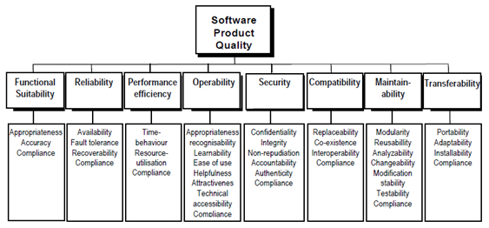

З точки зору програмної інженерії якість програмного додатку розглядається як те, на скільки добре система була спроектована та рівень її відповідності до заявлених вимог. Натомість вимоги можуть бути функціональними та нефункціональними. Функціональні вимоги визначають специфічні функції, які можуть бути виконані розроблюваним додатком. Але з іншого боку виконання необхідних функцій, ще не означає, що додаток буде якісним. Це може бути через те, що не дотримано вимог щодо нефункціональної складової системи.